

Штаб
МО ВВПОД «ЮНАРМИЯ»
Кайбицкий муниципальный район
Республики Татарстан
422330 Кайбицкий район
село Большие Кайбицы
ул. Ш. Галиева д.12
тел.8(84370)21187
эл. почта:junajaarmija@rambler.ru

Еженедельный отчет МО ВВПОД «Юнармия»
Кайбицкого муниципального района за период с 10-16.04.23.

1.Количество участников движения: 359
2.Количество принятых юнармейцев: 0.
3.Проведенные за неделю мероприятия: 8

- МО ВВПОД «Юнармия» и газета «Кайбицкие зори».
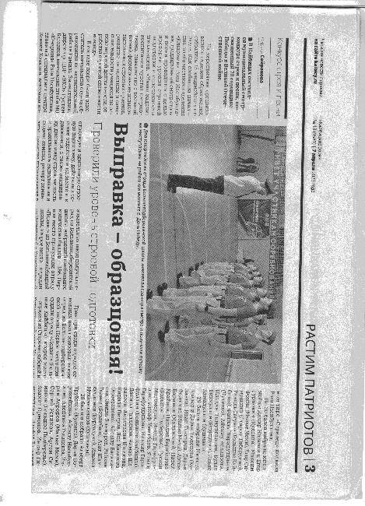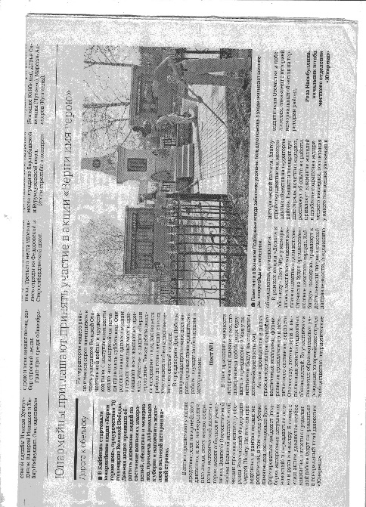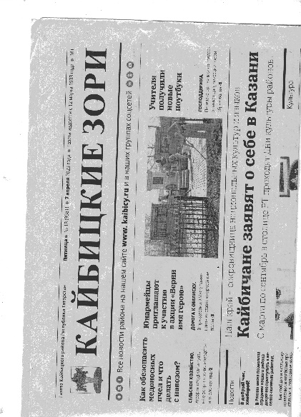

- Акция «Верни герою имя»
- В знак признания важности исторической памяти о тех, кто пожертвовал собой ради будущего, мы должны вернуть имена героев.
Шестого апреля 2023 года юнармейцы отряда имени Рифката Калимуллина пополнили список на стеле в селе Бурундуки, именами земляков, которые защищали Родину в годы Великой Отечественной войны – это Валиев Абдул Тимергалиевич и Мингазов Гумар Мингазович.
В селе Шушерма восстановили имя героя – Гатауллина Барыя Гатаулловича. Ленту с его именами к списку изготовил и добавил глава сельского поселения.
Юнармейский отряд «Кулангинская ООШ» носит имя полного кавалера ордена Славы Тимура Гарафутдиновича Назмутдинова. Он уроженец села Шушерма, участник Великой Отечественной войны, но его имя не внесено в список на стеле. Сейчас идет совместная работа СП, Совета ветеранов, местного отделения общественной организации " Офицеры России", МО военно - исторического общества и МО ВВПОД «Юнармия», над возвращением имени герою и установке бюста.
На встрече принимали участие командиры юнармейских отрядов двух школ. Координатор юнармейского отряда имени Рифката Калимуллина – Бикмуллина Миляуша Габделхабировна, председатель МО военно – исторического общества России, заместитель председатель МО общественной организации «Офицеры России», ветеран ВС РФ и движения юнармия –Хуснутдинов Ильхам Вилданович, начальник штаба МО ВВПОД «Юнармия» - Насибуллина Роза Дамировна, глава сельского поселения – Гайнутдинов Алмаз Ринатович, председатель Совета ветеранов – Хайбуллина Зубаржат Рашитовна, заведующая СДК – Хуснутдинова Ильсина Радиковна, заведующая сельским клубом - Закирова Альфира Ахатовн, а так же жители близлежащих домов. Сабиров Мударис - один из старейших жителей села Шушерма рассказал о том, что помнит о семье Тимура Гарафутдиновича. Подсказал, что есть дальние родственники, которые могут помочь в поиске близких. Он хорошо знает историю села и многих людей по именам, по ремеслу, а так - же в его памяти хранятся воспоминания о важных событиях, которые происходили в округе. Мударис абы пообещал, что будет помогать в увековечивании памяти героя и оформлении исследовательской работы. В конце встречи, координатору юнармейского отряда было рекомендовано наладить связь с родственниками Тимура Назмутдинова. Командиру юнармейского отряда имени Тимура Назмутдинова начать подготовку к празднованию 100 летнего юбилея героя –земляка Тимура Гарафутдиновича Назмутдинова.
Эта совместная поисковая работа станет еще одним этапом в работе по возвращению имен героев. В юнармейских отрядах будет оформлена исследовательская работа и материалы будут храниться в школьном музее в рубрике «Юнармейцы хранители воинской славы», а так - же будут переданы в музеи Кайбицкого района.
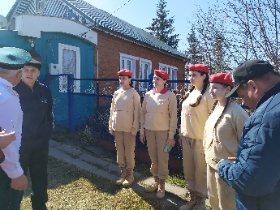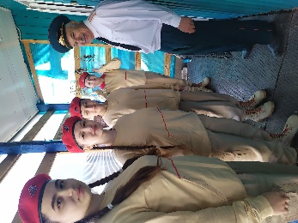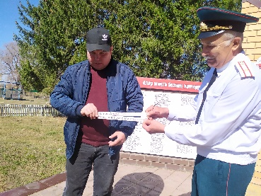
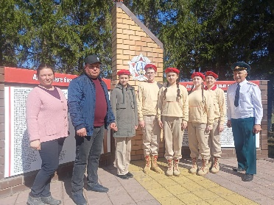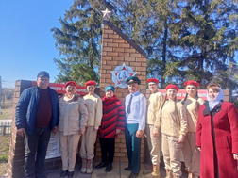

- Акция "Верни герою имя". Отряд имени Рифката Калимуллина. " Бурундуков ская ООШ"
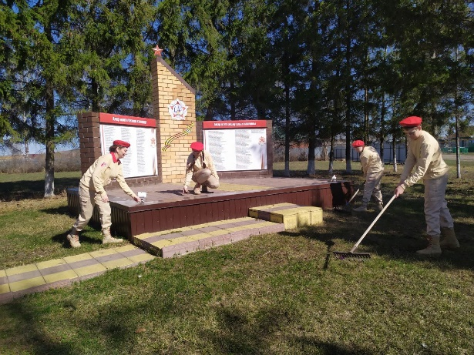

- 1. 05.04.23. В связи с проведением мероприятий по празднованию памятной даты строительства Волжской Рокады, в гостях у отряда имени кавалера ордена Красного Знамени Семена Федоровича Рыбакова МБОУ «Маломеминская ООШ» и отряда имени полного кавалера ордена Славы Тимура Гарафутдиновича Назмутдинова МБОУ «Кулангинская ООШ» побывал координационный Совет ветеранов войны и труда Казанского региона Горьковской железной дороги филиала ОАО "РЖД".. Они прибыли в Кайбицкий район с большой миссией и желанием вручить медаль дочери участницы строительства железнодорожной ветки Свияжск - Ульяновск - Марие Куськовой. Она проживала в селе Малые Меми и с раннего детства оказалась участницей строительства Волжской Рокады. Дочь с благодарностью приняла медаль за маму и пообещала, что отдаст все награды матери для хранения в музей. Перед юнармейцами выступили глава СП, председатель Совета ветеранов СП, директор школы, начальник штаба МО ВВПОД "Юнармия", ветеран ВС РФ и движения "Юнармия" и ветеран войск ГСВГ - житель села. Все они говорили о значении строительства железнодорожной ветки для победы над врагом под Сталинградом и призвали учащихся следовать патриотическому призыву и готовности стать настоящими защитниками своего Отечества.
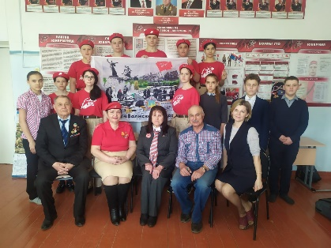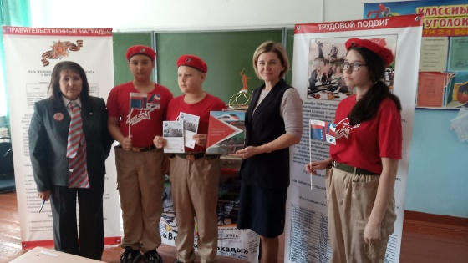
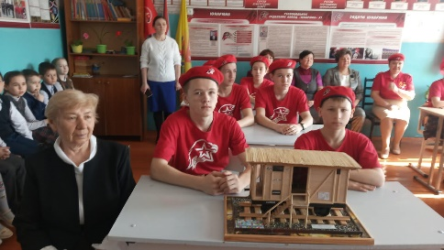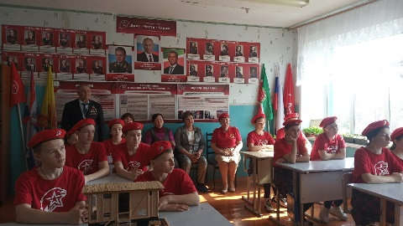
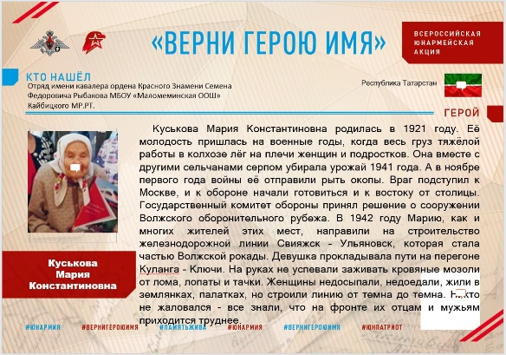
https://t.me/yunarmiya_kaibych_rt/2354
- Акция «Верни герою имя». Отряд имени кавалера ордена Отечественной войны Рахима Зиганшевича Зиганшина МБОУ «Большерусаковская ООШ»
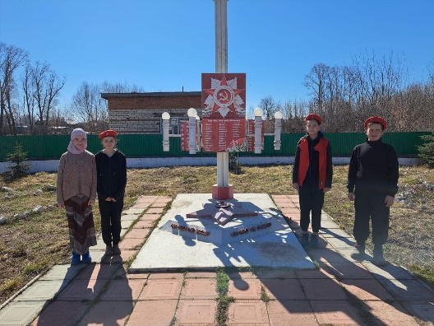
3. Юнармейцы отряда имени кавалера ордена Тудового Красного знамени Е. Г. Тутаева приняли участие в акции "Верни герою имя", по благоустройству территории памятника героям Великой Отечественной войны в селе Фёдоровское.
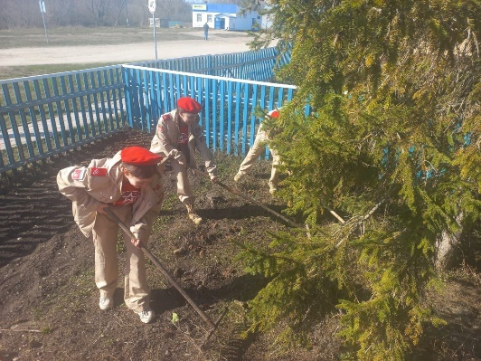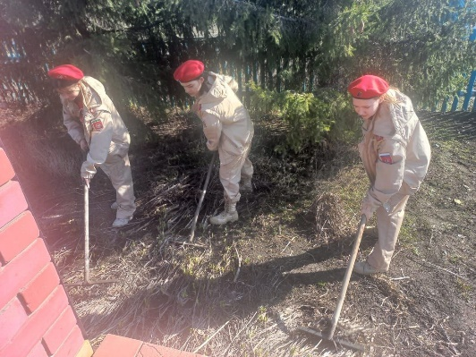
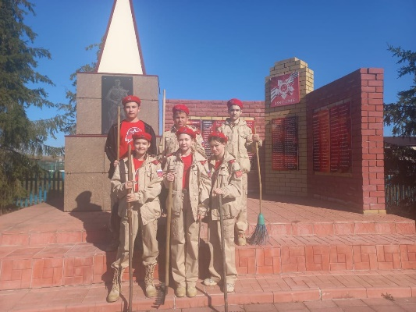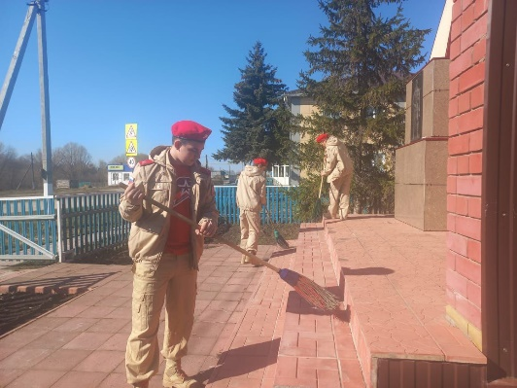
IV. Мобилизациягә алынган авылдашыбыз, Хэйретдинов Р.Р. ике атналык ялга кайтты. Шул уңайдан, ул үзенең туган мәктәбенә укучылар һәм укытучылар белән очрашуга килде.
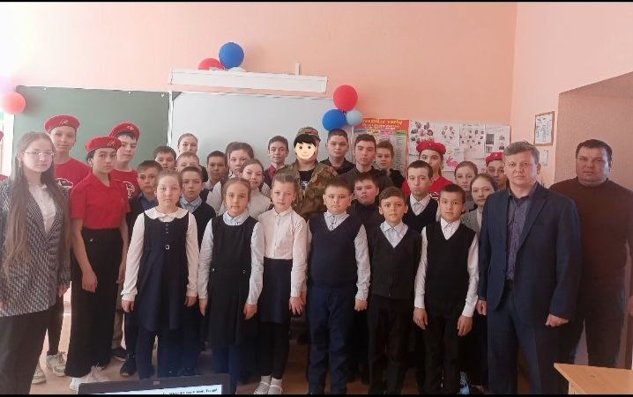

V.1. Наши мальчики на Республиканских сборах по основам военной службы «Авангард». Ярхамов Ильназ и Гариев Марсель. « Большекайбицкая СОШ». Отряд «Подвиг». Ярхамов Ильназ в дисциплине «Надевание общевойского защитного костюма» – 3 место. 1 место в дисциплине «Торжественное прохождение торжественным маршем. Гариев Марсель завоевал 3- место в «Подтягивание на перекладине» и «Поднимание туловища из положения лежа». Ярхамов Ильназ заняла 2 место в дисциплине «Снаряжение магазина автомата АК -74». Взвод в дисциплине “Военизированная эстафета” заслужил 3 место.
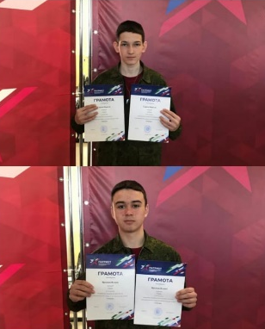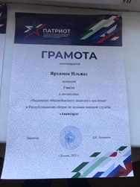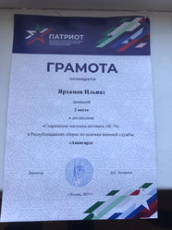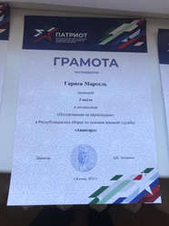
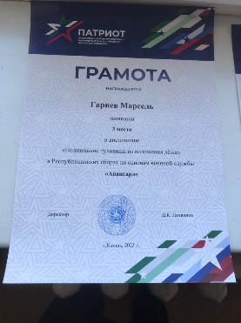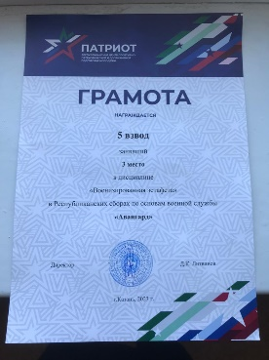
2. Юнармеец отряда имени кавалера ордена Тудового Красного знамени Е. Г. Тутаева на Республиканских сборах по основам военной службы "Авангард" Блохин Кирилл занял первое место в дисциплине "Поднимание туловища в положении лежа
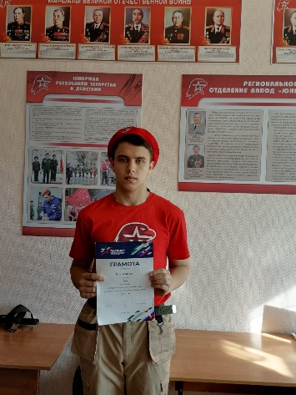
- Наш юнармеец на Республиканских сборах по основам военной службы "Авангард". Иванов Николай Большеподберезинская СОШ". Занял первое место на беге 100 метров.
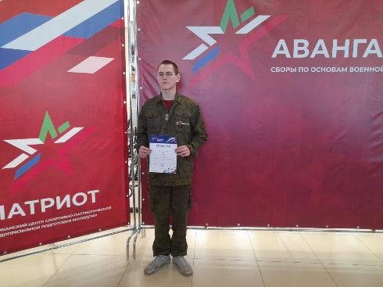

- Юнармейцы отряда "Подвиг" "Большекайбицкая СОШ - центр образования" приняли участие в флешмобе, организованном Союзом пограничников России в честь 105 лет образования пограничных войск.Воспитание гражданско - патриотических качеств, сохранение культурной и исторической памяти о павших соотечественниках на полях сражений, укрепление многовековых традиций дружбы народов и культур многонациональной России - в последние годы является одним их основных приоритетов воспитания подрастающего поколения, сказали собравшиеся пограничники, под руководством председателя содружества пограничников по Кайбицкому МР Хаялиевым Фанисом Ринадовичем.

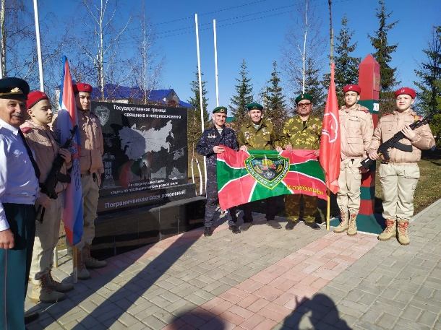

V. 09.04.23. За заслуги доблестных войск, как в военные дни, так и в мирное время, 20 февраля 1975 года был учрежден праздник — День войск противовоздушной обороны.
День войск противовоздушной обороны 2023 в России будет проходить 9 апреля.
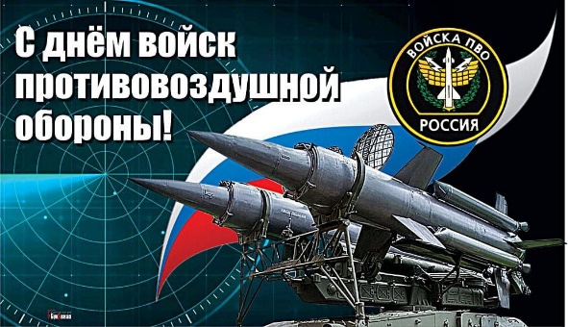
VI. Республиканский конкурс «Моя семья с истории страны».
- Губаева Миляуша – 1 место, руководитель Гущин Константин Алексанрович, отряд имени кавалера ордена Трудового Красного Знамени Евгения Геннадьевича Тутаева МБОУ Федоровская СОШ имени Е.Г. Тутаева Кайбицкого муниципального района Республики Татарстан»
- Федотова Дарья – 3 место, руководитель Галанская Людмила Елисеевна. Отряд имени кавалера ордена Красного Знамени Семена Федоровича Рыбакова МБОУ «Маломеминская ООШ»
VII. 11.04.23. НПК «Поиск».
Успехи:
1. 1 место юнармеец отряда имени Героя Социалистического труда Рифката Калимуллович Калимуллина МБОУ «Бурундуковская ООШ» - Бикмуллин Булат. Исследовательская работа «Подвига не меркнущая слава»
2. 1 место – Начальник штаба МО ВВПОД «Юнармия» – Насибуллина Р.Д. Защита социального проекта «Орлята учатся летать»
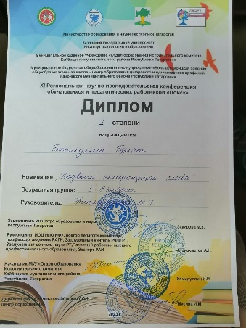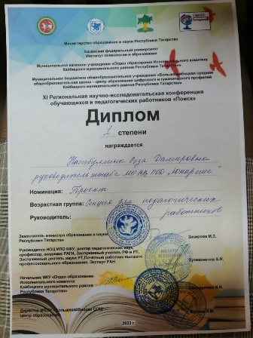
- 12.04.23. День космонавтики.
В День Космонавтики традиционное внеурочное занятие было посвящено именно данной теме «День космонавтики. Мы первые». В начальных классах главной целью занятия стало воспитание у обучающихся интереса к достижениям нашей страны в области космических исследований, формирование интереса к областям знаний, связанных с космосом (космонавтике, астрономии), понимания значимости труда людей, связанных с изучением космоса. А вот в старших классах преследовалась цель — сформировать у молодого поколения представление о вкладе Российской Федерации в развитие аэрокосмической отрасли и познакомить с важными фактами, связанными с космосом и работой на Международной космической станции (МКС), а также с перспективами развития аэрокосмической отрасли страны. На занятиях широко были представлены дополнительные материалы, видео и презентации, использовались интерактивные формы работы. Безусловно, говоря по теме, каждый испытал гордость за достижения страны на просторах необъятного космоса.
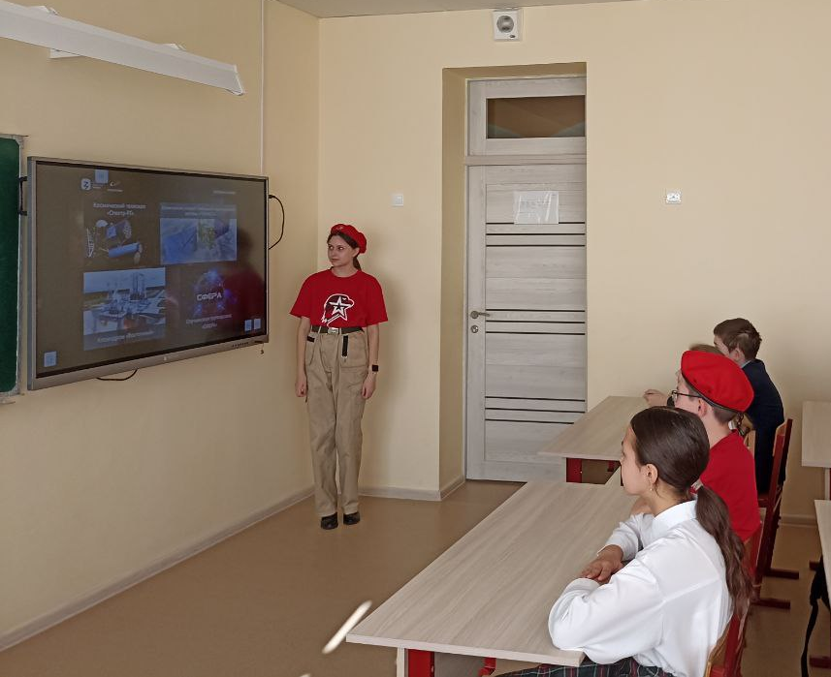

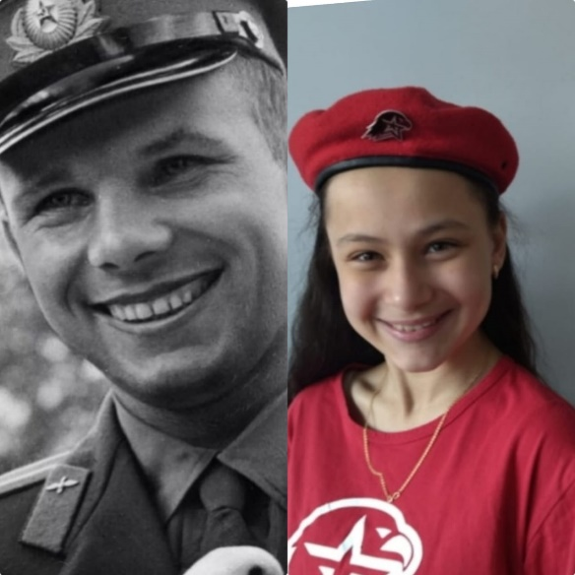
Отряд имени полного кавалера ордена Славы Т. Назмутдинова участвуют в акции "Улыбка Гагарина".

Начальник штаба местного отделения ВВПОД «Юнармия» Р.Д. Насибуллина

